гп001208 Кронштейн для подвески боксерского мешка до 100 кг ПРО+
gp001208 Bracket for a boxing bag holder up 100 kgs PRO+

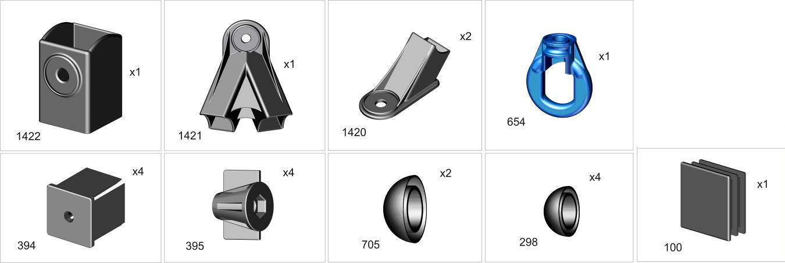
Пакет 1

Пакет 2
Пакет 3

Пакет 4
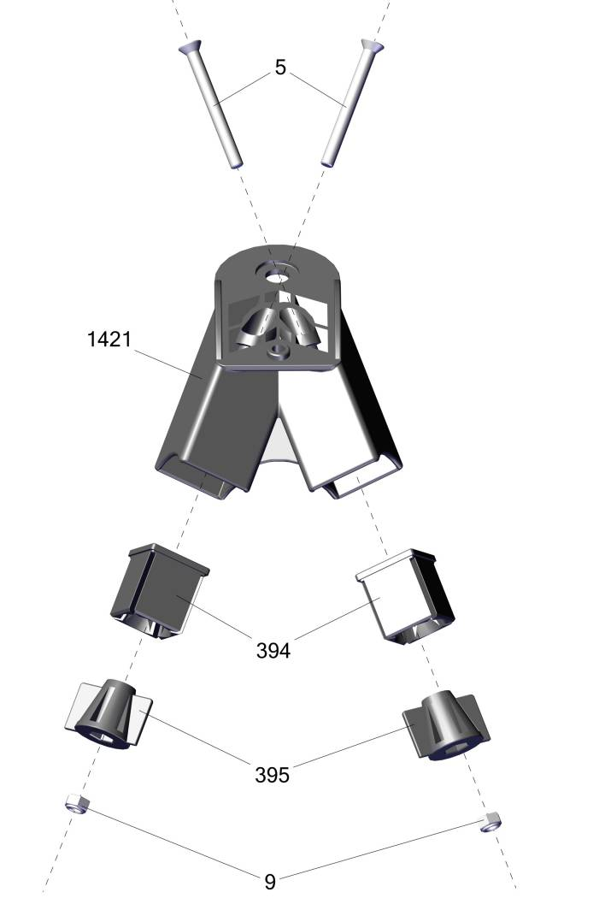
закрутить винты, но не затягивать
drive the screw in but do not tighten up

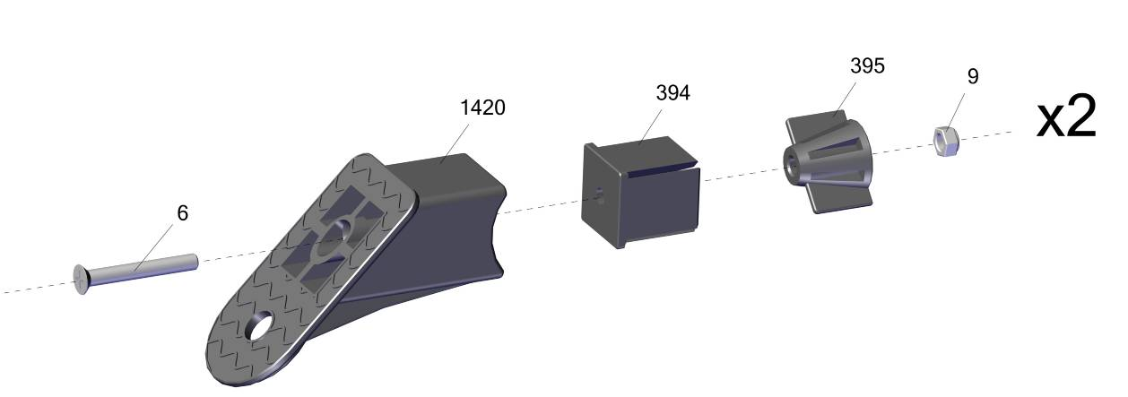
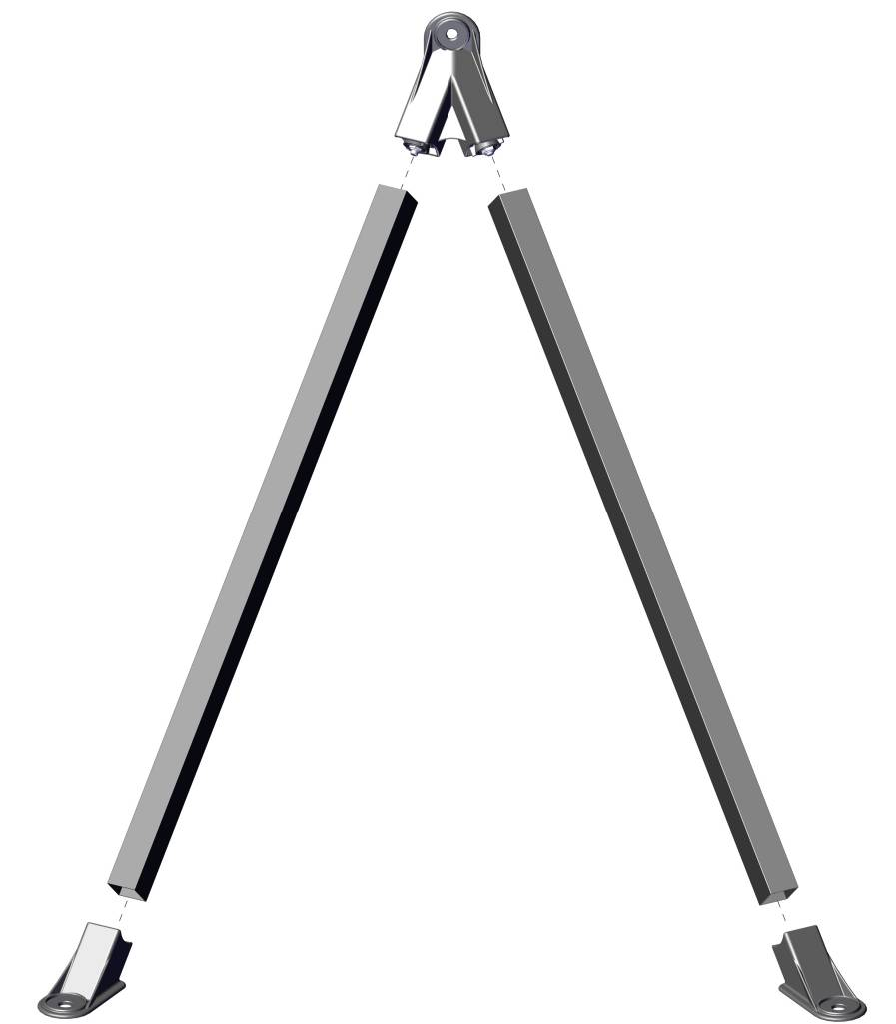
вставить до конца, закрутить винты
insert against the stop tighten the screw

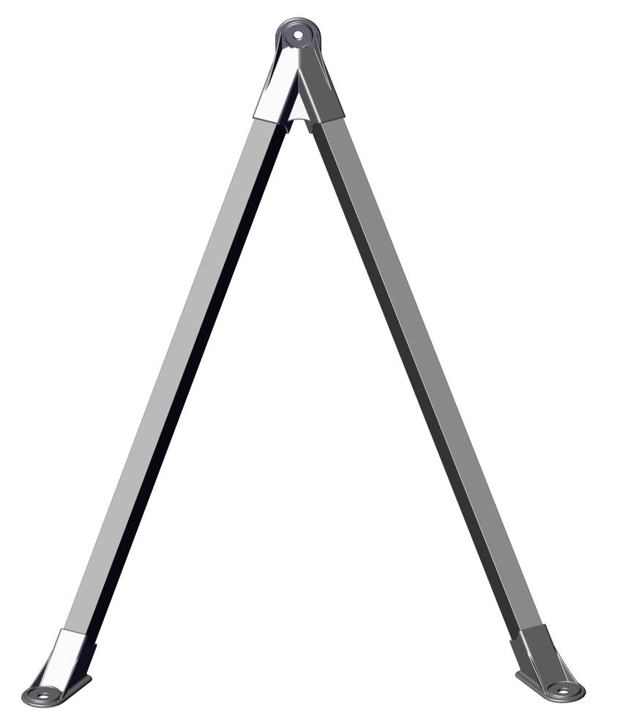

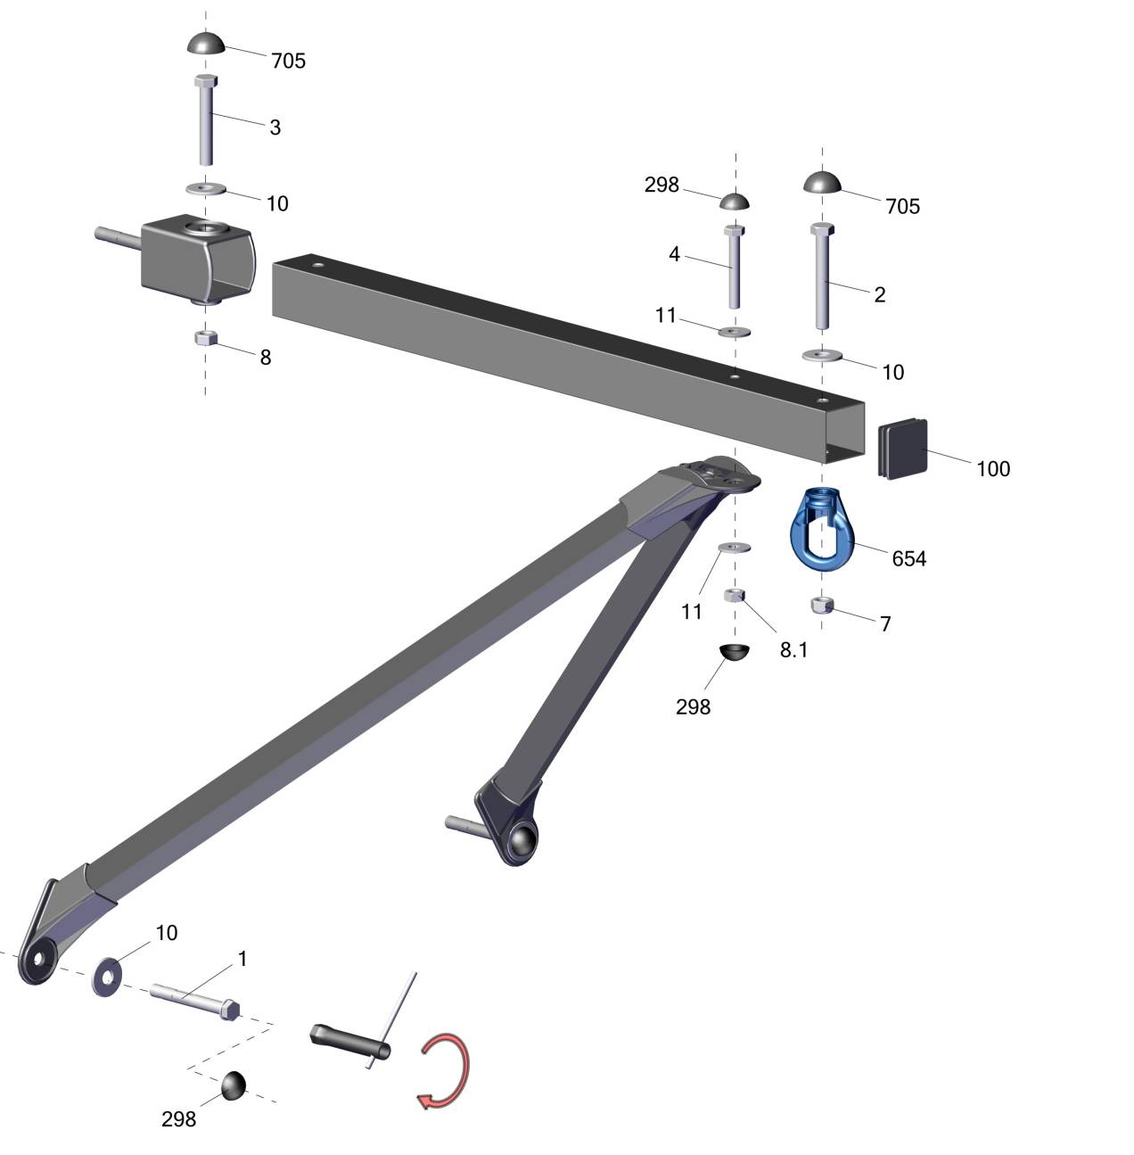
схема для разметки отверстий под крепеж на стене
Scheme for marking the mounting holes on the wall

Строго придерживайтесь данных размеров, выдерживайте горизонталь.
Отверстия в стене засверливайте аккуратно
на нужную глубину, не допускайте разбития отверстий при сверлении и увода
сверла в сторону от намеченной точки.
To the attention of the Buyer,
Follow these sizes strictly and keep the line horizontally.
Drill the holes with the necessary length in the wall carefully
and don't let the drill draw away from the marked point making the holes bigger.
Адрес:
Фабрика спортивных изделий ЛЕКО,
Россия, 141830, Московская область, Дмитровский район, с.Синьково

Address: Post code: 141830
Sporting Goods Factory, Sinkovo, Dmitrov Disctrict, Moscow region, Russia.

Заводской номер партии________________
Serial number of the Party
ФИО упаковщика______________________
Name of the packer
Дата упаковки_________________________
Packaging date
ФИО контролера ОТК__________________
Name of the controller from TCD

